新北市政府客家事務局 哈客青年智庫團公開招募簡章

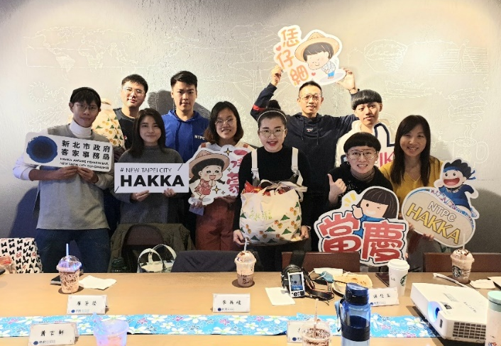
- 成立目的：強化青年溝通管道，廣納各領域青年的創造力及專長，提供跨領域合作推展客家公共事務的參與機制。
- 報名資格：新北市在學學生、於新北市工作或戶籍設籍於新北市，關心青年及客家議題、積極參與公共事務，年約15歲至40歲之學生或社會青年均可報名。

- 成員名額：名額不限，惟單一性別比例不得少於三分之一。
- 報名方式：即日起以E-mail、郵寄或親自送達本局均可。
- 主要任務：以文化活動體驗、諮詢會議或議題工作坊等模式參與，不定期安排曝光機會，擔任活動主持人或配合本局影片錄製，可全面接觸新北客家文化之深厚底蘊。
- 聯絡方式：(02)2960-3456分機6006 陳秋伶 AF2430@ntpc.gov.tw
地址：(22001)新北市板橋區中山路1段161號6樓
(Email/信封請註明「哈客青年智庫團，我來了!!」)。

新北市政府客家事務局 哈客青年智庫團 報名表
基 本 資 料
姓 名 |  |  | 性 別 | □男 □女 □其他 |  |  | 照片位置  (電子檔/生活照皆可)
身分證字號 |  |  | 出生日期 | 民國 年 月 日 |  |  | 照片位置  (電子檔/生活照皆可)
LINE ID |  |  | 聯絡電話/  手機號碼 |  |  |  | 照片位置  (電子檔/生活照皆可)
就讀學校/  現職單位 |  |  | 系所、年級/職稱 |  |  |  | 照片位置  (電子檔/生活照皆可)
推 薦 人 |  |  | E-mail
通訊地址
客語腔調 | □四縣 | □海陸 |  |  | □大埔 | □詔安
客語能力 | □聽/略懂 | □說/略懂 |  |  | □讀/略懂 | □寫/略懂
客語能力 | □聽/精通 | □說/精通 |  |  | □讀/精通 | □寫/精通
專長興趣：
報名動機/對智庫團的期許: (以上表格不敷使用，請自行調整)
----------------------------------------------------------------------------------------------------------------------
個人資料授權暨權利義務同意書
- 我同意授權報名表之資料予新北市政府客家事務局使用，無償提供新北市政府客家事務局蒐集、儲存、分析及運用，以辦理後續作業。
- 我同意獲聘為新北市政府客家事務局青年智庫團後，遵守下列相關規定：
(1)蒐集、傳遞及反應青年意見之任務。
(2)積極參與新北市政府客家事務局文化體驗活動及定期會議，理性討論、尊重他人意見，
並遵守會議相關決議事項。
(3)倘若於聘期內有損害市府聲譽之重大情事，經查證屬實者，新北市政府客家事務局得解
聘之。
(4)團員為無給職，但參與定期會議、臨時會或影片錄製，主辦單位得依相關規定支給費用。
此 致
新北市政府客家事務局
簽名或蓋章：_________________
___年___月___日
注意事項：
- 由本局進行書面審查，合格者成為團員，本局將另行通知。不合格者則不另行通知，所送資料不予退還。
- 報名者應確認所送報名文件之完整性、真實性，若資料不齊備或不實者，本局得取消資格。

